Профильные методы исследований керна.

Содержание

1 | Профильные методы исследований керна…………………………………..... | 2
1.1 | Фотографирование колонки и срезов керна в дневном и ультрафиолетовом свете………………………………………………………........................................ | 2
1.1.1 | Фотографирование колонки полноразмерного керна…………………………… | 2
1.1.2 | Фотографирование срезов керна………………………………………………….. | 2
1.2 | Гамма-каротаж (спектральный гамма-каротаж)…………………………………. | 4
1.3 | Плотностной каротаж (гамма-гамма плотностной каротаж)…………………… | 8
1.4 | Профильная проницаемость………………………………………………………. | 8
1.5 | Акустический каротаж…………………………………………………………….. | 10
1.6 | Рентгеновская томография………………………………………………………... | 11
2 | Привязка керна к разрезам скважин по глубине…………………………….. | 12
3 | Литература………………………………………………………………………… | 15

Очень важными ключевыми критериями для выбора мест отбора образцов керна, после определения на нем продуктивных интервалов (зон нефтегазонасыщенности), являются его петрофизические и геологические характеристики.
1. Профильные методы исследований керна – это экспресс исследования, проводимые непосредственно по всему профилю изучаемой колонки керна. Результаты профильных методов исследования дают возможность получения основных петрофизических и геологических характеристик по всей колонке вынесенного керна и, совместно с методами определения зон нефтегазонасыщенности, уточнить его привязку к разрезу скважин по глубине, опираясь на данные их геофизических исследований. Надёжность привязки керна к геологическому разрезу даёт возможность использования для определения мест отбора образцов результаты интерпретации геофизических исследований скважин.
В настоящее время в лабораторных центрах по изучению керна проводят следующие виды профильных исследований:
- фотографирование колонки и срезов керна в дневном и ультрафиолетовом свете;
- гамма-каротаж (его интегральная разновидность – спектральный гамма-каротаж);
- гамма-гамма плотностной каротаж;
- измерение профильной проницаемости;
- измерение акустических волн (акустический каротаж);
- рентгеновская томография керна.

1.1. Фотографирование колонки и срезов керна в дневном и ультрафиолетовом свете
1.1.1. Фотографирование колонки полноразмерного керна
Колонка нераспиленного керна фотографируется в белом свете с целью фиксации первоначального состояния керна и для предварительной оценки мест отбора образцов с сохраненным диаметром, т.е. полноразмерных, (при любом диаметре керна) и стандартного размера (при диаметре керна 67 мм и меньше) для дальнейших исследований. При этом из вероятных мест отбора полноразмерных образцов исключаются участки разрушенного керна, и они анализируются с целью определения возможности отбора образцов стандартного размера (рис. 1).

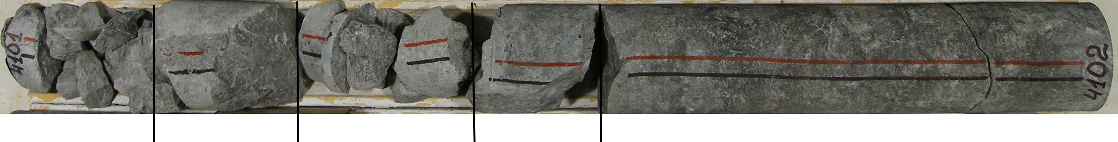
а б а б в
Рис. 1. Зоны возможности отбора образцов на фотографиях керна с сохраненным диаметром в дневном (белом) свете:
а – отбор образцов невозможен; б – возможен отбор образцов стандартного размера; в ‒ возможен отбор образцов с сохраненным диаметром и образцов стандартного размера

Фотографирование полноразмерного керна в ультрафиолетовом свете для выделения нефтенасыщенных участков было описано в предыдущей главе.
1.1.2. Фотографирование срезов керна
Фотографирование срезов керна в дневном свете служит для фиксации текстурных и структурных особенностей горных пород с целью определения мест отбора образцов стандартного размера по этим признакам (при диаметре керна больше 67 мм) (рис. 2). На фотографиях различными цветами отображается переслаивание пород, различные включения, каверны и трещины. При фотографировании карбонатных отложений в белом свете для улучшения видимости структурных и текстурных особенностей пород поверхность керна перед съемкой необходимо смачивать раствором глицерина с водой в соотношении примерно 60/40 (рис. 3).

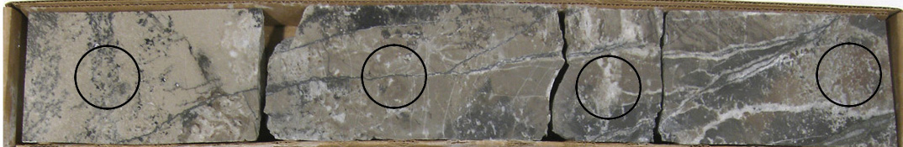
а б а а
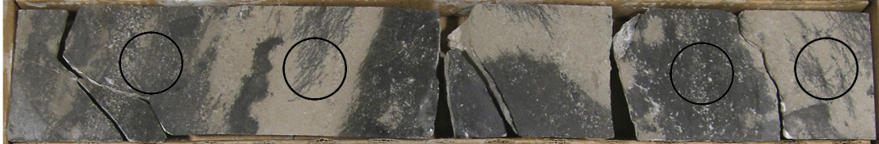
а а а а
Рис. 2. Места вероятного отбора образцов керна стандартного размера в зависимости от структурных и текстурных особенностей горных пород:
а – образцы керна стандартного размера, которые вероятнее всего удастся выпилить;
б – образец стандартного размера, который возможно разрушится при выбуривании из-за проходящей трещины

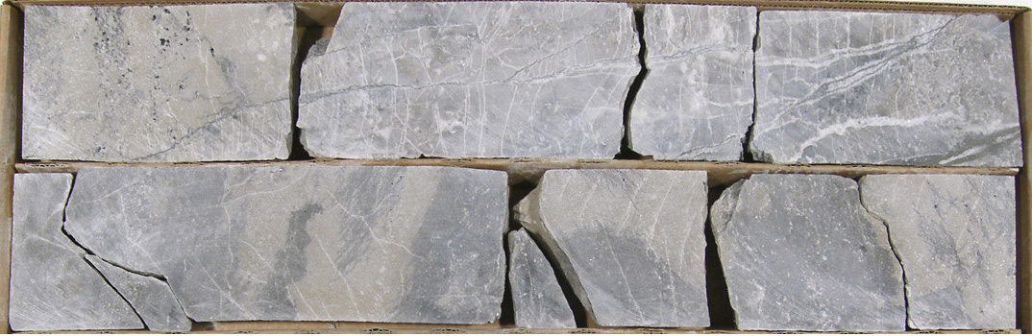
а
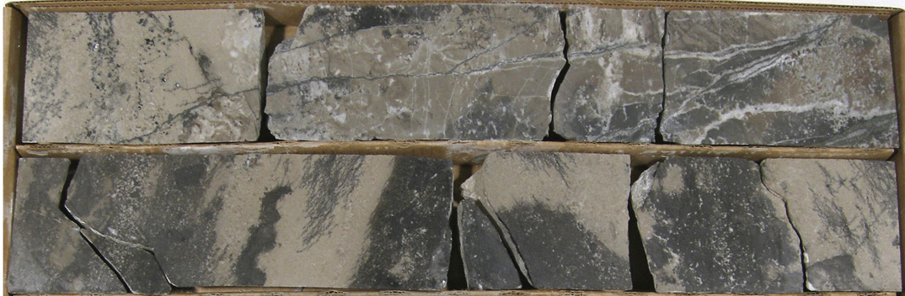
б
Рис. 3. Фотографии срезов керна карбонатных отложений до (а) и после (б) обработки раствором глицерина с водой

Фотографирование срезов керна в ультрафиолетовом свете было рассмотрено в предыдущей главе. После проведения фотосъемки, фотографии керна в УФ свете формируют в единую колонку, которая затем наносится на планшет с целью наглядной визуализации нефтенасыщенных участков и вспомогательного инструмента при привязке керна к разрезу скважины по глубине, опираясь на данные нефтенасыщенности по результатам интерпретации геофизических исследований (рис. 4).

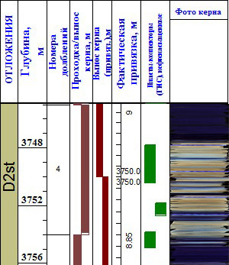
Рис. 4. Фотографии колонки срезов керна в УФ свете, вставленные в планшет

1.2. Гамма-каротаж (спектральный гамма-каротаж)
В основе гамма-каротажа лежит изучение закономерностей изменения естественной радиоактивности горных пород, обусловленных присутствием в следовых количествах в керне главным образом урана (U234, U235, U238) и тория (Th232) с продуктами распада, а также радиоактивностью изотопа калия (К40). Остальные радиоактивные элементы (Rb87, Zr96, La138, Sm147 и т.д.) имеют столь большие периоды полураспада, что при существующей распространённости в земной коре заметного вклада в суммарную радиоактивность внести не могут. Излучение, испускаемое керном, изменяется с литологией исследуемых горных пород. Данные гамма-каротажа керна, как правило, используются для его начальной привязки к разрезу скважин по глубине. Гамма лучевая регистрация не изменяется при обработке или бурении скважины, так что данные, полученные с помощью гамма регистратора керна, могут использоваться для корреляции глубин других кернограмм и подтверждения глубин керна с глубинами скважин. Радиационные данные регистрируются в том же масштабе вертикали или глубины, что и каротажная диаграмма. Относительное количество гамма-излучения от керна пропорционально излучению, измеренному в стволе скважины, но отличается из-за разности в массах опытного керна и грунта, окружающего ствол скважины. Если же в разрезе скважины не встречаются пики кривых общей гамма-активности горных пород и кривые выглядят как прямая линия, той есть весь разрез сложен горными породами с одинаковой результирующей радиоактивностью, то элементный (спектральный) гамма-каротаж позволяет более детально коррелировать скважинный разрез по трём каротажным кривым относительного количества калия, урана и тория. Спектральный гамма-каротаж (СГК), основанный на измерении спектрального состава естественного гамма-излучения горных пород, определяет массовые концентрации в породах урана, тория и калия.
Помимо привязки к глубинному разрезу скважин гамма-спектрометрия керна позволяет решать следующие задачи:
- разделение аномалий гамма-активности, обусловленных глинистостью, полевошпатовостью или повышенным содержанием урана (радия);
- оценка содержаний отдельных глинистых минералов или их ассоциаций (включая содержания разбухающей фазы) и прогноз их влияния на коллекторские свойства отложений;
- оценка компонентного состава пород;
- литологическое расчленение разрезов.

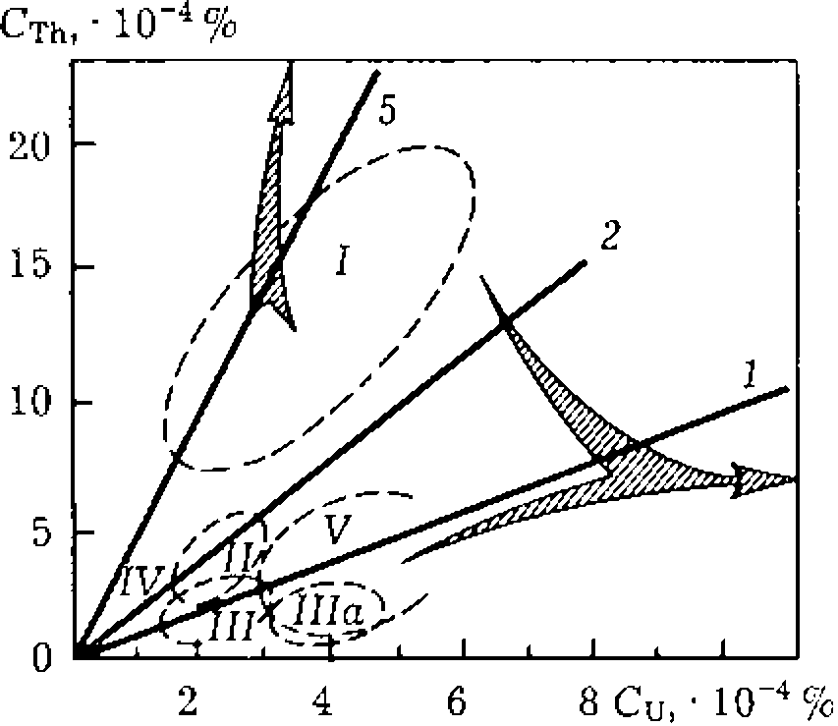
Рис. 5. Уровни содержания урана и тория в осадочных отложениях земной коры.
Отложения: I —терригенные, II— кремнистые, III — карбонатные (IIIа — доломиты), IV — соленосные, V — каустобиолиты. Стрелками показана тенденция увеличения содержания урана в породах, обогащенных органикой (Сорг), урана и тория в терригенных отложениях, обогащенных высокорадиоактивными акцессориями (монацитом Mz, цирконом Zr и др.). Шифр кривых — Th/U.

По уровню концентрации урана и тория в осадочных породах земной коры можно определить тип отложений (рис. 5). В таблице 1 представлено среднее содержание основных радиоактивных элементов в осадочных отложениях континентальной части земной коры. Разграничение пород по содержанию в них тория и урана обусловлено тем, что основной вклад в гамма-активность карбонатных пород (особенно доломитов) даёт уран, вклад урана, тория и калия в радиоактивность песчаников примерно одинаков. При увеличении глинистости породы содержание тория увеличивается. В бокситах, тяжёлых и глинистых минералов содержания тория изменяются от 8·10⁻⁴ до 20·10⁻⁴ % в зависимости от типа глин. Средняя радиоактивность известняков и доломитов меньше радиоактивности глин. Отношение Th/U в осадочных породах также изменяется в зависимости от условий осадкообразования: Th/U > 7 – континентальные условия, окислительная среда, выветренные почвы; Th/U < 7 – морские осадки, серые и зелёные глинистые сланцы, граувакки; Th/U < 2 – морские чёрные глинистые сланцы, фосфаты.
Относительно высокая радиоактивность глин и глинистых сланцев объясняется повышенной сорбцией урана, радия, тория и калия на глинистых частицах, присутствием минералов калия, тория и шестивалентного урана, образованием в условиях восстановительной среды минералов четырехвалентного урана, возникновением твердых растворов. Содержание калия в глинах и глинистых породах достигает 6,5 %. Он находится здесь не только в минеральной (микроклин, ортоклаз, анортоклаз, нефелин, мусковит, флогопит, биотит, гидрослюда, глауконит и др.), но и в сорбированной форме.
Калий образует только один ион, играющий роль компенсирующего катиона в структуре слюд, гидрослюд, слоистых глин. Величина отношения Th/K растет в ряду глауконит – мусковит – гидрослюда – смешанослойные глинистые минералы – каолинит – хлорит – боксит. Поэтому по содержаниям калия (и тория) можно определить тип глинистых минералов. На рис. 6 представлены сопоставления массовых содержаний тория и калия для идентификации глинистых минералов (по данным компании “Шлюмберже”). При всей наглядности и привлекательности диаграммы необходимо понимать, что определение типа глинистого минерала по ней возможно лишь в случае мономинерального состава. В общем случае решение этой задачи возможно (благодаря разнообразию свойств глинистых минералов) по данным СГК в комплексе ГИС.

Таблица 1
Концентрация урана, тория и калия (%) в осадочных отложениях континентальной части земной коры (средняя)
Группа пород | Порода | К | U·10⁻⁴ | Th·10⁻⁴
Терригенные  (песчано-гли-  нистые) | Конгломерат,  гравелит | 1,5 | 2,4 | 9,0
Терригенные  (песчано-гли-  нистые) | Кварцевый конгломерат | 1,2 | 6,3 | 31,0
Терригенные  (песчано-гли-  нистые) | Песчаник, алевролит | 1,7 | 2,9 | 10,4
Терригенные  (песчано-гли-  нистые) | Аргиллит, глинистый сланец, глина | 2,7 | 4,0 | 11,5
Кремнистые | Кремнистый сланец, кварцит | 0,3 | 1,7 | 2,2
Кремнистые | Глинисто-кремнистый сланец | 1,1 | 2,8 | 6,2
Карбонатные | Известняк | 0,3 | 1,6 | 1,8
Карбонатные | Мергель | 0,8 | 2,8 | 2,5
Карбонатные | Доломит | 0,4 | 3,7 | 2,8
Карбонатные | Битуминозный  известняк | 0,3 | 7,8 | 11,9
Соляные | Гипс, ангидрит | 0,02 | 1,0 | 1,0
Соляные | Каменная соль | 5-50 | 0,9 | 1,0
Соляные | Сильвин (КСl) | 54 | - | -
Каустобио-  литовые | Каменный уголь | 0,1 | 3,4 | 4,8
Каустобио-  литовые | Торф | - | 2,0-5,0 | 5,2
Каустобио-  литовые | Горючий сланец | - | 100-200 | 10-15

Одной из трудностей в интерпретации измерений гамма-каротажа является отсутствие однозначности. Существуют нерадиоактивные глины и «горячие» (высокорадиоактивные) доломиты. Использование спектрального гамма-каротажа может выявить такие аномалии как «горячий» доломит или другие горные породы с некоторым необычным избытком U, K или Th. На рис. 7 и 8 представлены некоторые случаи, в которых использование только общего гамма-каротажа привело бы к ошибкам при расчете глинистости и литологическом расчленении разреза.
Рис. 7а показывает пример каротажной диаграммы в слюдистом песке. На глубине 3184-3186 м глинистый сланец имеет общий гамма сигнал около 90 единиц API. Если бы в качестве индикатора использовался только общий гамма-каротаж, то оказалось бы, что зона между 3157 и 3170 м содержит около половины количества глинистого сланца, оцененного для низшей зоны. Однако разложение гамма каротажа показывает почти точно, что количества U, Th и K в этих двух зонах совсем не такие. На самом деле, верхняя зона – это смесь песка и слюды, в то время как нижняя – несомненно, глинистый сланец.
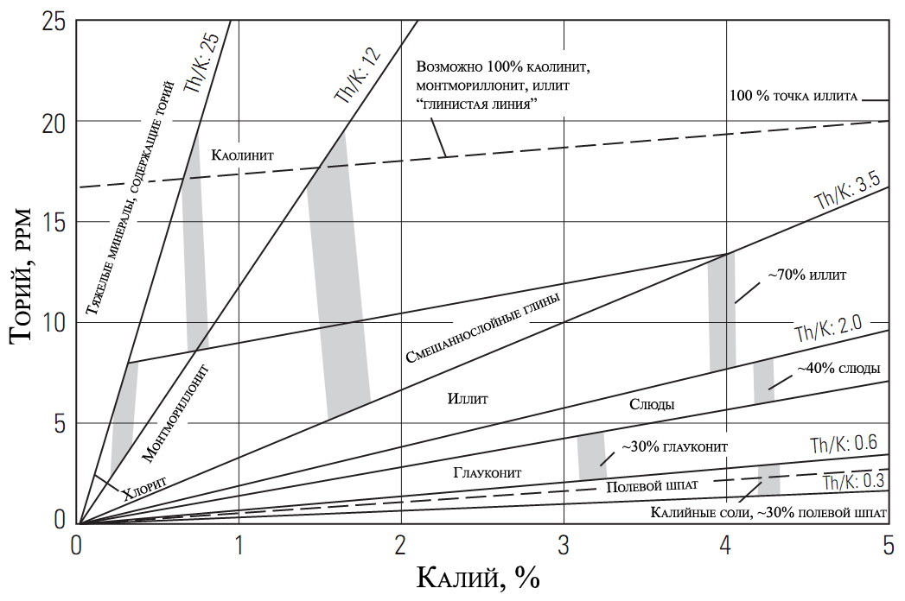
Рис. 6. Идентификация глинистых минералов по торию и калию. Согласно компании Шламберже.

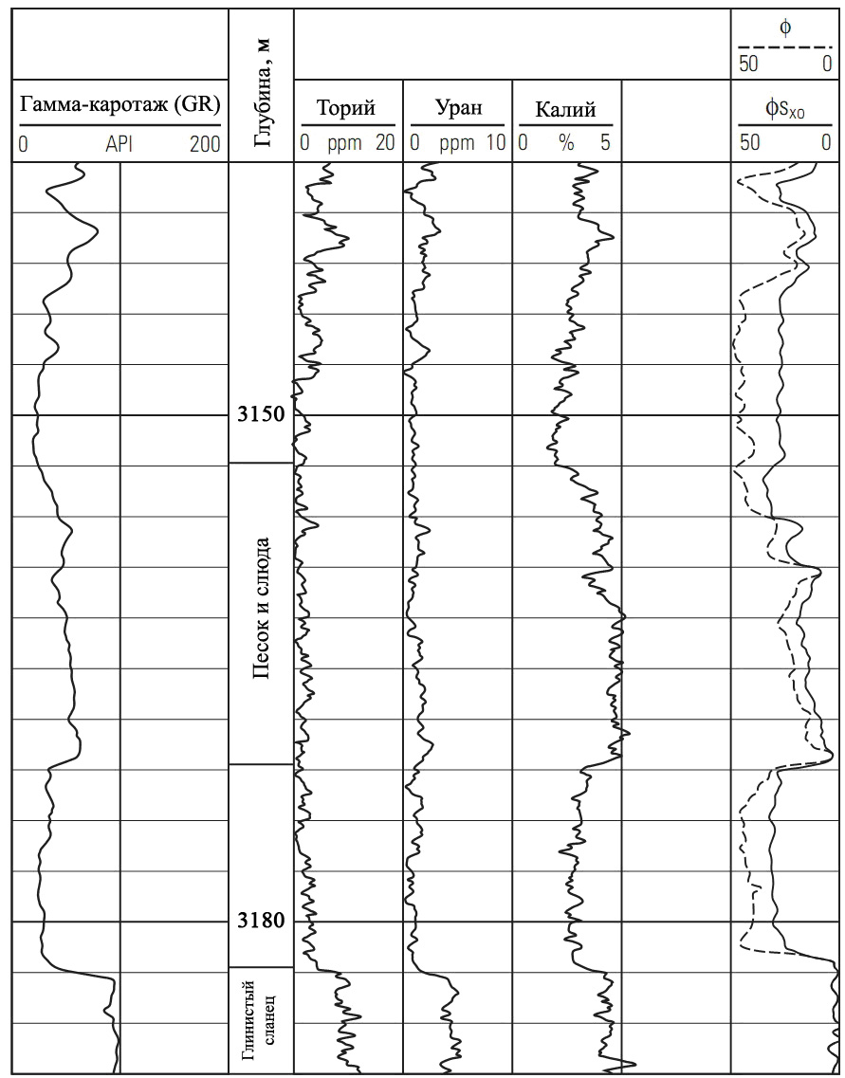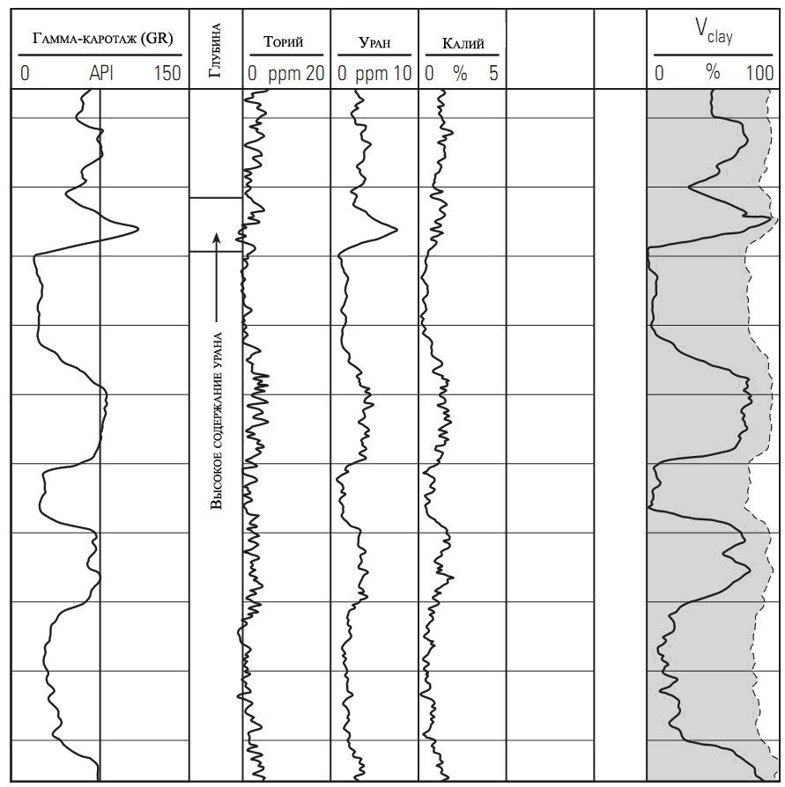
а б
Рис.7. Диаграмма спектрального гамма-каротажа, показывающая концентрации Th, U и K.
а - Зона, отмеченная как содержащая слюду, показывает аномально высокое содержание К. В этой зоне, кривая GR неправильно означала бы присутствие существенного количества глины.
б - Каротажная диаграмма, показывающая результат аномалии U. При необнаружении, объем глины в целой зоне был бы определен неправильно.

Рис. 7б показывает, как богатые ураном горные породы были бы неправильно интерпретированы (в простом гамма-каротаже) в качестве глинистого сланца. Неожиданное увеличение содержания урана на обозначенной глубине предполагает, что это не обычный глинистый сланец, как те, что находятся на глубинах поблизости. Анализ керна показал, что эта зона богата органическим материалом. Это согласуется с точкой зрения, что уран часто поглощается органическими комплексами.

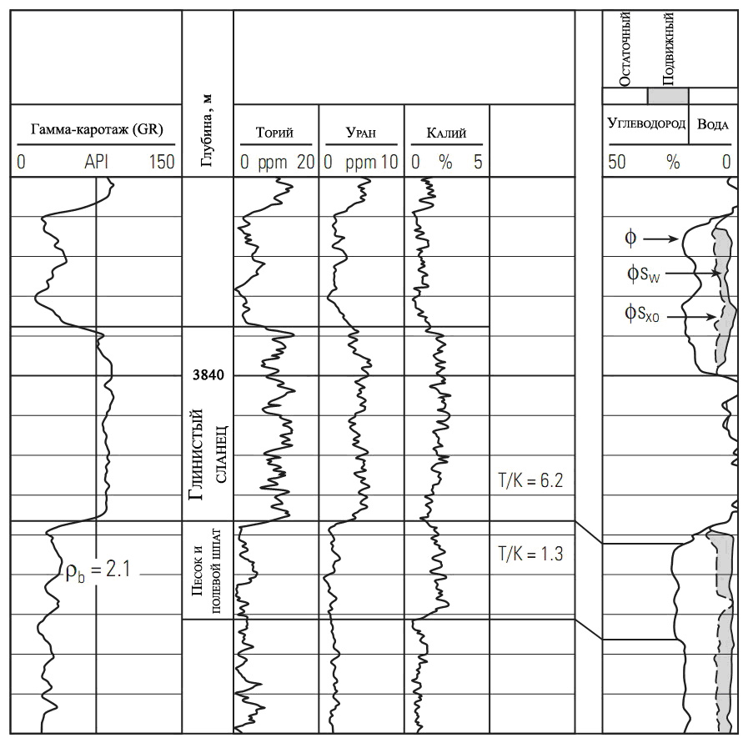
Рис. 8. Каротажная диаграмма, показывающая влияние полевого шпата на диаграммы спектрального и общего гамма-каротажа.

На рис. 8 одна диаграмма гамма-каротажа показала бы, что ниже подошвы пласта глинистых сланцев, на глубине 3851 м, присутствует относительно чистый песок. Однако, из каротажной кривой К, можно увидеть, что высокий уровень калия в сланцевой зоне сохраняется и на глубине ниже 3851 м. Этот избыток калия был обнаружен из дальнейшего анализа керна, что является следствием присутствия полевого шпата.
Для правильной интерпретации спектрального гамма-каротажа, а также исследования горных пород по всему спектру значений радиоактивности образцы керна вначале необходимо отбирать из представляющих наибольший интерес зон, выделяющихся только по спектральному гамма-каротажу, затем из зон, выделяющихся также по общему гамма-каротажу, а потом из зон по всем остальным спектрам значений.

1.3. Плотностной каротаж (гамма-гамма плотностной каротаж) основан на регистрации рассеянного гамма-излучения керна при облучении его потоком жестких гамма-квантов. С этой целью в состав установок по определению гамма-каротажа (спектрального гамма-каротажа) входит цезиевый источник, который облучает колонку керна. Регистрируя рассеянные гамма-кванты высокой энергии получают объемную плотность керна (рис. 9), которая в дальнейшем используется как вспомогательный инструмент при привязке керна к разрезу скважин по глубине, выделения коллекторов и выбора мест отбора образцов по всему спектру значений.

1.4. Профильная проницаемость проводится для измерения абсолютной газопроницаемости в исследуемых точках по всей поверхности скважинного керна с целью получения профиля проницаемости и даёт возможность получить прямую информацию о фильтрационных характеристиках разреза. Особенно это актуально для участков керна, где невозможен отбор образцов для проведения исследований по получению данных о газопроницаемости. Данные определяются неравновесным методом – измерение падения давления как функции времени позволяет вычислить коэффициент проницаемости. Начальное давление, создаваемое прибором, понижается по мере проникновения газа в керн, падение давления в зависимости от времени записывается, и из кривой спада давления вычисляется проницаемость. Результаты профильной газопроницаемости (рис. 10) необходимо учитывать при выборе мест отбора образцов по всему спектру значений проницаемости, а также они могут быть использованы для привязки керна к разрезу скважин по глубине, выделения коллекторов, идентификации и количественного описания тонких высокопроницаемых пропластков, непроницаемых преград, а также других осадконакопительных и диагенетических особенностей.

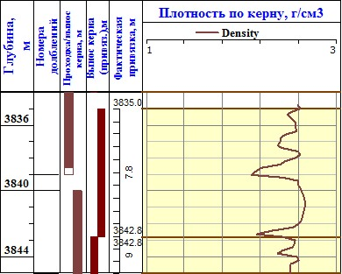
Рис. 9. Гамма-гамма плотностной каротаж по керну

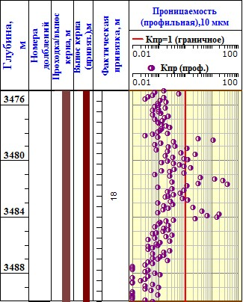
Рис. 10. Профильная проницаемость

В некоторые приборы по определению профильной проницаемости встроена лазерная система, позволяющая определить точное местоположение точки измерения и способствующая выбору зон, где измерения нецелесообразны.

1.5. Акустический каротаж
При измерении акустического профиля пористости регистрируются акустические данные (рис. 11) в реальном масштабе времени для целых (полного диаметра), продольно распиленных и высверленных (образцов стандартного размера) кернов, а также для образцов неправильной формы. Для сопоставления с данными акустического каротажа в скважине строится график зависимости скоростей прохождения продольных Vp и поперечных Vs волн, как функция глубины.

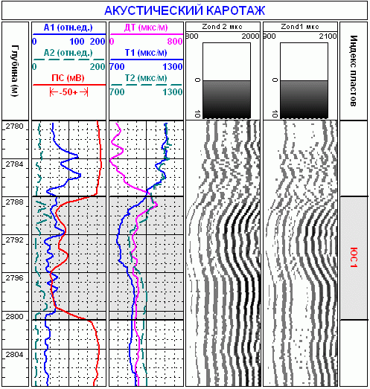
Рис. 11. Акустический каротаж

Для определения пористости в приборах используются как обобщенные матричные модели горной породы, так и специальные матричные калибровочные модели. Модели для пористости могут определять пористость, используя данные продольных и поперечных волн. В некоторые комплексы также входят средства для выдачи данных об упругих и механических свойствах горной породы с использованием имеющихся величин объемной упругости, модулей Юнга и коэффициента Пуассона.
Системы профильной проницаемости и акустического каротажа совместно обеспечивают точное измерение по всему профилю керна следующих параметров: проницаемость по воздуху, пористость, графики времени прохождения для продольных и поперечных волн, а также расчетные данные об упругих и механически свойствах. Измерения выполняются с промежутками не менее 0,5 см.
Результаты интерпретации акустического каротажа используются для привязки керна к разрезу скважин по глубине, литологического расчленения, выделения коллекторов и выбора мест отбора образцов по данным пористости, а также упругих и механических свойств горных пород.
1.6. Рентгеновская томография
Применение систем компьютерной томографии для определения свойств пород включает в себя просмотр сечений полноразмерного керна (1 м или 3 фута), заключенного в светонепроницаемый цилиндр, для определения ориентации распила керна относительно его слоистости. Эти системы также применяются для идентификации определенных «неповрежденных» полноразмерных частей для облегчения выбора места отбора образцов, для детального изучения плотности сильно переслаивающихся частей керна, для сравнения измерений плотности и проверки соответствия с глубиной (рис. 12). Кроме того, системы компьютерной томографии обычно используются для оценки качества приготовленных образцов керна перед их специализированными испытаниями, построения профиля насыщенности при изучении дебита скважин и анализа трещиноватости (рис. 13).

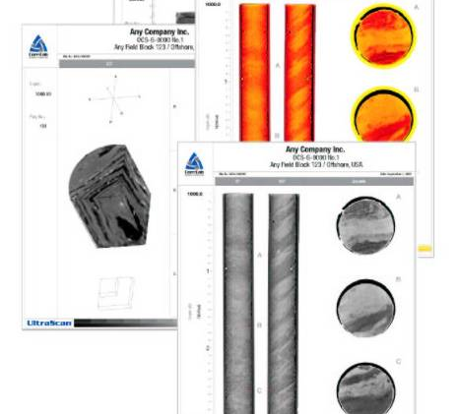
Рис. 12. Рентгеновская томография колонки керна

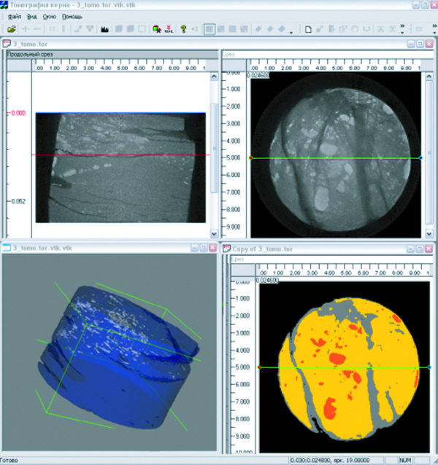
Рис. 13. Рентгеновская томография образцов керна
2. Привязка керна к разрезам скважин по глубине
От правильного определения глубины залегания слоев, от того, соответствуют ли интервалы отбора керна, записанные в документах, истинным интервалам залегания пород, зависит точность выбора мест отбора образцов по результатам геофизических исследований скважин и дальнейших геологических построений.
При бурении рыхлых пород (особенно это касается углей и слабосцементированных песчаников) вынос керна резко уменьшается. При неполном выходе керна длина рейса бурения больше линейного выхода керна, более плотные породы извлекаются при бурении почти полностью, а слабосцементированные и рыхлые - со значительным дефицитом, так как разрушаются в процессе бурения. Поэтому приведение керна скважины в соответствие с его реальной литолого-стратиграфической последовательностью, определение глубин залегания отдельных элементов разреза, точное местоположение керна и конкретных контактов между породами должно непременно увязываться с геофизическими материалами.
Надежность привязки керна к разрезу обеспечивает достоверность петрофизических связей "керн-ГИС", получаемые по результатам анализов керна и интерпретации данных ГИС в базовых скважинах или пластопересечениях. В качестве таких пластопересечений рекомендуются пласты, отвечающие следующим требованиям:
а) толщина - не менее 1,5 м (для обеспечения надежности оценки любой геофизической характеристики, используемой для построения связи);
б) вынос керна из исследуемых пластов (интервалов, долблений) - не менее 80%;
в) плотность анализов - не менее 3-5 на 1 м вынесенного керна. Значения К_{п}, используемые для получения связи, следует определять в условиях, аналогичных пластовым, или приводить к ним, если измерения выполнены при атмосферных условиях.
Для получения связи к — г выполняют следующие процедуры:
а) составляют кернограммы различных параметров, установленных на образцах керна, по изучаемому участку разреза скважины путем нанесения точек для каждого образца в системе координат исследуемый параметр — глубина в том же масштабе глубин, что и диаграммы ГИС, используемые для интерпретации, например 1:200;
б) в исследуемом интервале разреза по комплексу ГИС выделяют достаточно однородные пласты и определяют для каждого из них физические параметры для последующего сопоставления с данными керна; составляют графики изменения этих параметров по разрезу;
в) используя кернограмму и график результатов интерпретации ГИС для двух близких по своей природе параметров, привязывают данные керна к материалам ГИС по глубине;
г) на каждой кернограмме выделяют пласты, установленные по материалам ГИС, определяют среднее значение параметра по керну для каждого пласта;
д) в системе координат 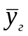 (параметр, определенный по ГИС) — 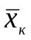 (параметр, рассчитанный по данным керна) наносят точки, соответствующие различным пластам в изучаемом участке разреза. Поскольку значения по данным ГИС находят в пластовых условиях, значения 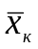, если они определены при атмосферных условиях, необходимо привести к пластовым. На основе полученной совокупности точек находят уравнение регрессии и статистические параметры, характеризующие тесноту связи (рис. 14).
Существуют следующие способы привязки керна по глубине:
1) Основной способ формализованной привязки керна к разрезу, реализуемый сопоставлением результатов измерения какой-либо физической характеристики на образцах керна ("каротаж по керну") с кривыми одноименного вида ГИС. В качестве такой характеристики выбирают наиболее дифференцированный в данном интервале параметр - естественную гамма-активность пород, плотность или интервальное время (Δt) (рис. 15).

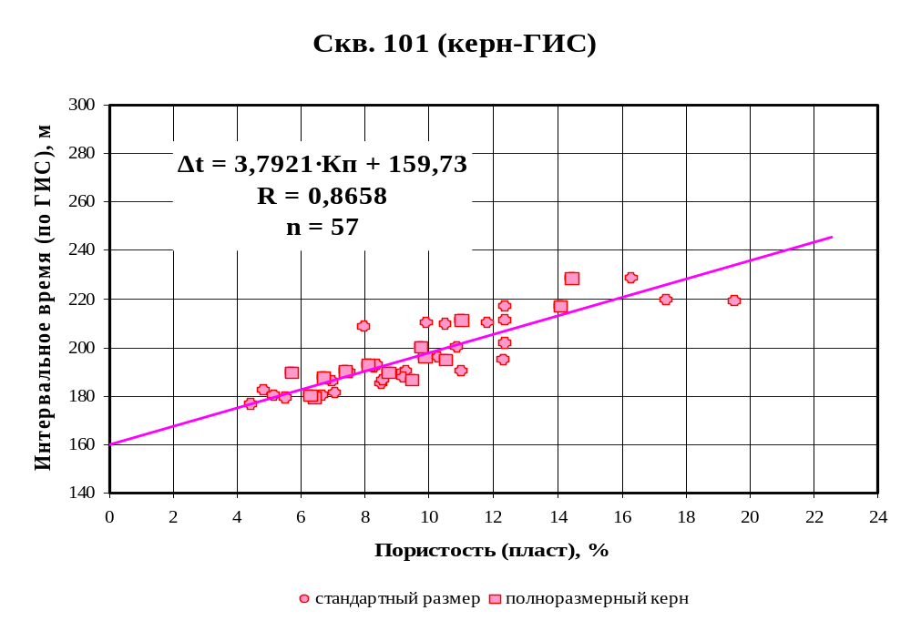
Рис. 14. Зависимость интервального времени распространения УЗК (по ГИС) от пористости при пластовом давлении (связь “керн-ГИС”)

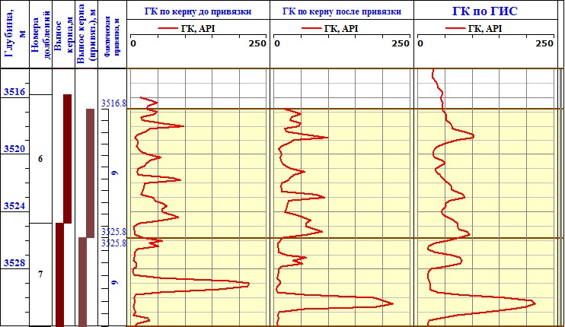
Рис. 15. Привязка керна к разрезу скважины по глубине по данным гамма-каротажа керна и ГИС

2) Вспомогательный способ привязки керна базируется на сопоставлении кривых ГИС с литологическим макроописанием, результатами измерений фильтрационно-емкостных свойств образцов и рентгеновской томографией, фотографий керна в ультрафиолетовом свете и данных интерпретации ГИС по нефтенасыщенным интервалам (рис. 4).
Исходя из практики работ на месторождениях, приуроченных к терригенному и карбонатному разрезам, и с учетом опубликованных работ рекомендуется следующая последовательность операций при привязке керна к кривым ГИС.
Перед отбором образцов:
а) на планшет с полным комплексом ГИС наносят границы интервалов долблений в принятых условных обозначениях; при выносе керна менее 100% его первоначально привязывают к кровле долбления;
б) устанавливают положение реперных пластов, четко выделяемых по кривым ГИС и профильных исследований керна, разбивают разрез на пласты, однородные по ГИС и по керну;
в) сопоставляя кривые гамма-каротажа, акустического каротажа и плотностного каротажа по керну и ГИС определяют общий "сдвиг" керна по глубине;
г) с учетом общего "сдвига" коррелируют глубину керна с кривыми ГИС в пределах отдельных долблений, если вынос керна в них составил менее 100%;
д) привязка керна уточняется по данным профильной проницаемости и проницаемости по ГИС, фотографиям керна в ультрафиолетовом свете и данных интерпретации ГИС по нефтенасыщенным интервалам, а также по результатам рентгеновской томографии.
После отбора образцов керна и проведенных лабораторных исследований на них:
е) в масштабе глубин ГИС наносят результаты детального макроописания керна и строят кернограммы определений пористости, проницаемости, плотности и других свойств образцов и с их помощью уточняют привязку результатов анализов к выделенным пластам;
ж) для каждого выделенного пласта, охарактеризованного керном, определяют перечень привязанных к нему образцов; вычисляют средние значения коллекторских параметров.
3. Литература
- Добрынин В.М., Вендельштейн Б.Ю., Кожевников Д.А. Петрофизика. М.: Недра, 2005.
- Кожевников Д.А. Гамма-спектрометрия в комплексе геофизических исследований нефтегазовых скважин. — Методическое пособие. М.: 1998.
- Методические рекомендации по подсчету геологических запасов нефти и газа объемным методом. Под редакцией В.И.Петерсилье, В.И.Пороскуна, Г.Г.Яценко. – Москва – Тверь: ВНИГНИ, НПЦ “Тверьгеофизика”, 2003.
- Недоливко Н.М., Исследование керна нефтегазовых скважин: учебное пособие, Томск: Изд-во ТПУ, 2006. – 163 c.

